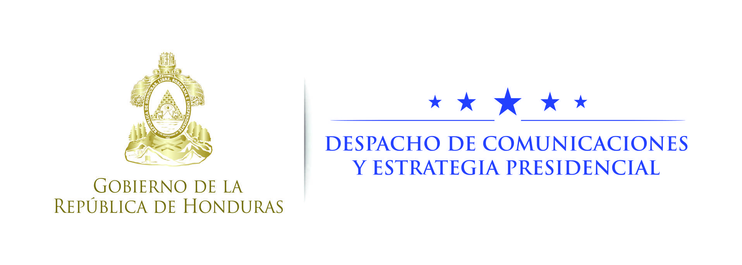

Nota de prensa

Vocero de la Maccih:
Nuevos tribunales marcan un hito en combate a corrupción e impunidad en Honduras
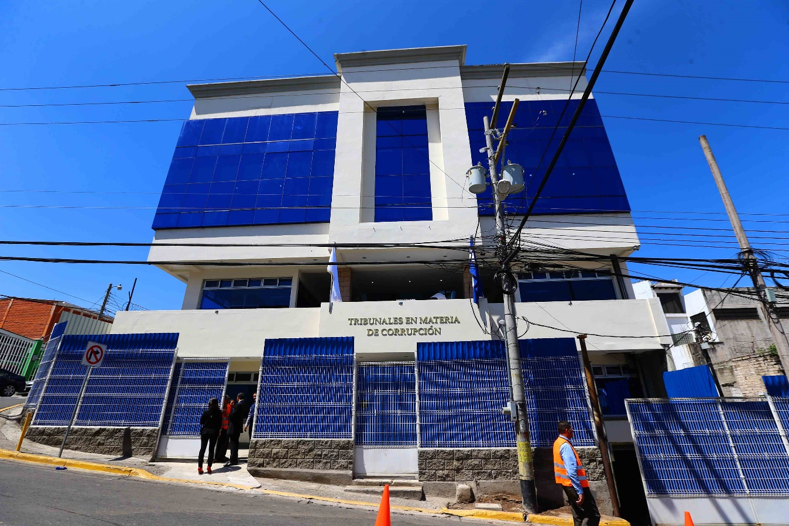
- Honduras es el primer país en Centroamérica y el segundo en América Latina, después de Perú, en tener este tipo de tribunales.
- "Este es un mensaje extraordinario, pocas veces visto en algún país del mundo", dice el presidente Hernández.
- Edificio de nuevos tribunales fue acondicionado con fondos de la Tasa de Seguridad.

Tegucigalpa, 11 de septiembre. Con los primeros Tribunales en Materia de Corrupción de la Corte Suprema de Justicia, inaugurados hoy, “estamos frente a un hito en el combate a la corrupción e impunidad en este país”, afirmó el vocero de la Misión de Apoyo Contra la Corrupción e Impunidad en Honduras (Maccih), Juan Jiménez Mayor.
Los nuevos tribunales fueron inaugurados por el presidente Juan Orlando Hernández y otras autoridades del Estado hondureño, en un edificio en cuyo acondicionamiento se invirtieron 6,5 millones de lempiras provenientes de la Tasa de Seguridad.

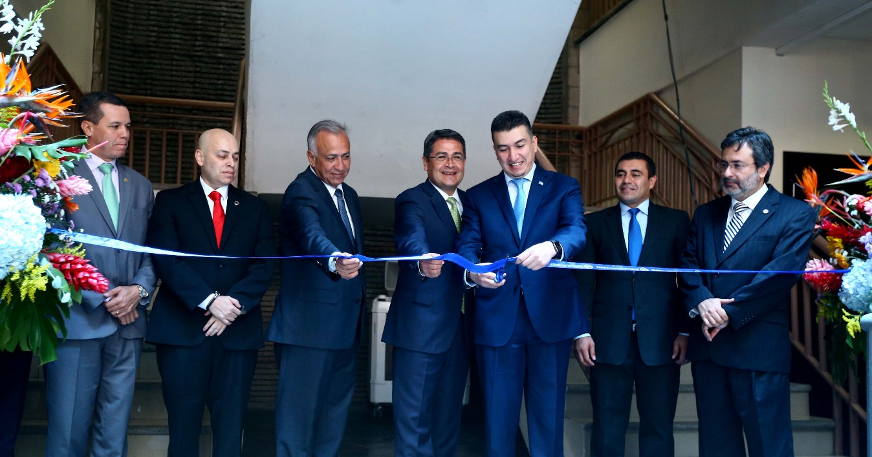
Honduras es el primer país en Centroamérica y el segundo en América Latina, después de Perú, en contar con este tipo de juzgados, para conocer específicamente los expedientes sobre corrupción pública.
Jiménez Mayor señaló que es importante resaltar la simbología de este edificio, por la enorme responsabilidad que van a tener los que aquí trabajarán. “No es fácil, nadie ha dicho que va a ser fácil" esa tarea, remarcó.
Añadió que desde la llegada de la Maccih al país se vio la necesidad de crear instituciones especializadas en el combate a la corrupción.
De “lo que estamos hablando hoy, es de un modelo hondureño en materia de lucha contra la corrupción e impunidad, pero tenemos que seguir avanzando. Necesitamos las herramientas para poder incriminar a las personas involucradas de los delitos”, señaló Jiménez Mayor.
El vocero de la Maccih subrayó que se está en un momento importante para seguir avanzando en el combate a la corrupción.
Subrayó que “desde la institución que represento se tiene un compromiso para el fortalecimiento institucional; no hemos venido a sustituirlos, serán los operadores de justicia hondureños los que juzgarán y condenarán".
"La legitimidad de un juez no se mide en función de votos, lo que le da legitimidad es la independencia. Ustedes no son cualquier tipo de funcionarios, pues tienen ese blindaje que se llama independencia", apuntó Jiménez Mayor.

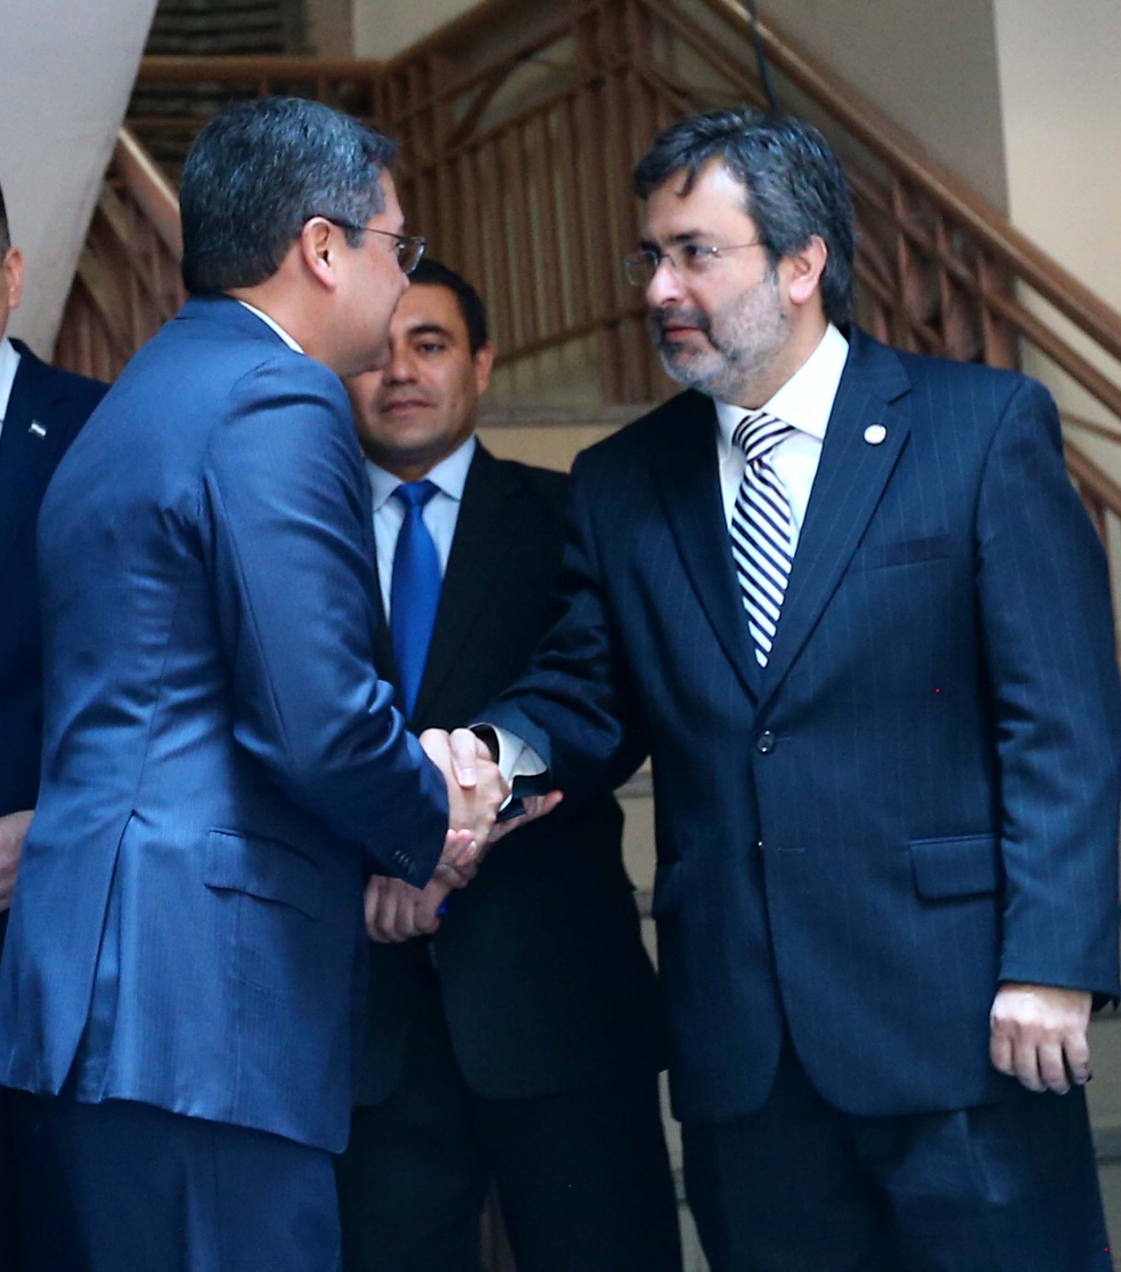
Mensaje de transparencia para el mundo
El presidente Hernández destacó que "este es un mensaje extraordinario, pocas veces visto en algún país del mundo", y enfatizó que Honduras tomó la decisión de cambiar y forjar una nueva nación.
Asimismo, dijo que el fortalecimiento institucional es lo más poderoso en cualquier Estado de un país, y por eso “agradecemos que la Maccih nos esté apoyando en esta temática".
El gobernante insistió en que el país necesita cambios y en que “quiero acuñar eso en todos los hondureños".
Lo que está ocurriendo es algo edificante, “pues los hondureños hemos decidido cambiar” y “a los cooperantes les digo que ustedes lo pueden comprobar y palpar", indicó.
El jefe de Estado manifestó que con los nuevos magistrados y jueces se consolidan los cambios en materia de lucha contra la corrupción.
Reflexionó que hace sólo unos años hablar de orden era contraproducente en un año electoral, pero eso “se acabó”, sentenció, y apuntó que “lo que antes se decía que no se podía hacer, hoy está ocurriendo”.
"El país no volverá a ser el mismo. Nuestro reconocimiento a ustedes magistrados; ahora tendrán que hacer lo que tengan que hacer dentro del marco de la ley. Vamos por buen camino, hay que mantenernos en esa dirección", señaló Hernández.
Un proceso de selección transparente
El presidente de la Corte Suprema de Justicia, Rolando Argueta, indicó que el Poder Judicial se interesó grandemente en crear un cuerpo judicial que se especializara en el tema de corrupción, y por eso “estamos hoy aquí, para cambiar el esquema en la impartición de justicia".
"Estamos con férrea y absoluta voluntad de apoyar a estos funcionarios que fueron escogidos después de un proceso de selección riguroso", apuntó.
El magistrado de la Sala Penal de la Corte Suprema de Justicia Rafael Bustillo explicó que el proceso de selección de jueces ha sido largo y arduo, pero independiente y transparente.
“Tengan la plena seguridad de que allí no hubo ningún tipo de influencia”, dijo Bustillo, y les expresó a los jueces que “ustedes están llamados a ser referentes en el sistema judicial hondureño, por lo que tendrán una difícil tarea que cumplir".
Datos de interés
- El nuevo ente judicial tendrá como competencia los delitos contra la propiedad, economía, contra la administración pública, delitos financieros, delitos en la administración de fondos públicos y privados de jubilaciones y pensiones, así como delitos forestales, entre otros.
- El Juzgado de Letras en materia de Corrupción de Tegucigalpa estará conformado por 33 servidores judiciales con jurisdicción en los departamentos de Choluteca, Comayagua, El Paraíso, Francisco Morazán, Intibucá, La Paz, Olancho y Valle.
- Una vez que sea instalado el de San Pedro Sula, ejercerá su jurisdicción en los departamentos de Atlántida, Colón, Copán, Cortés, Gracias a Dios, Islas de la Bahía, Lempira, Ocotepeque, Santa Bárbara y Yoro.

